LA TERRE
Continents et Océans
◆ La Terre, planète bleue
Vue de l’espace, la Terre ressemble à une boule toute bleue car les océans et les mers recouvrent près des trois quarts de sa surface. C’est pourquoi on l’appelle la PLANETE BLEUE.
❖ Les océans
Il y a cinq océans sur la Terre : l’océan Pacifique
l’océan Indien
l’océan Atlantique
l’océan glacial Arctique
l’océan glacial Antarctique
Le plus grand des océans est l’océan Pacifique. Il est plus grand que tous les pays du monde réunis.
Les mers sont plus petites et moins profondes que les océans.

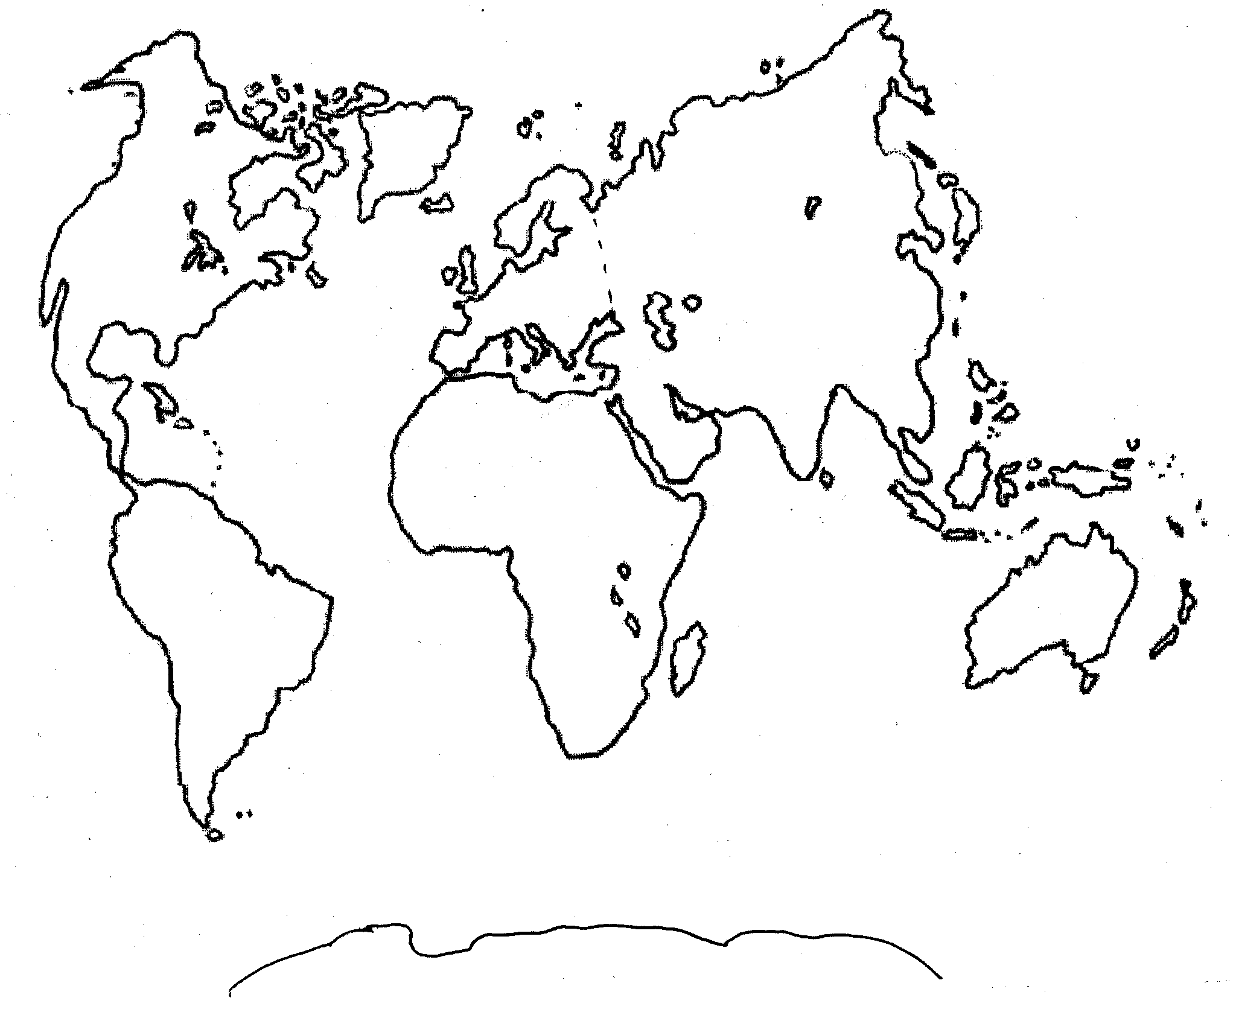
Océan
___________________

Océan ___________________

Océan
___________________

Océan
___________________

Océan ___________________

Les continents
Au milieu des océans, on trouve de vastes étendues de terre auxquelles on donne le nom de continents. Les continents recouvrent seulement 29 % de la surface de la Terre.
Il y a six continents sur Terre : l’Asie, l’Amérique, l’Afrique, l’Europe, l’Océanie, l’Antarctique
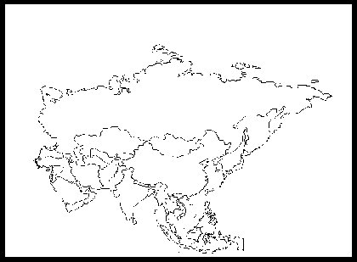
L’Asie est le plus grand des continents. C’est aussi le plus peuplé.

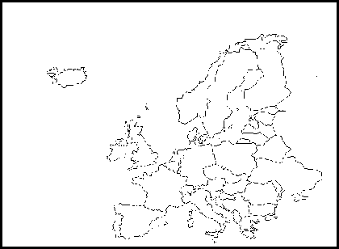
L’Europe est un petit continent qui prolonge l’Asie. Il est également très peuplé.

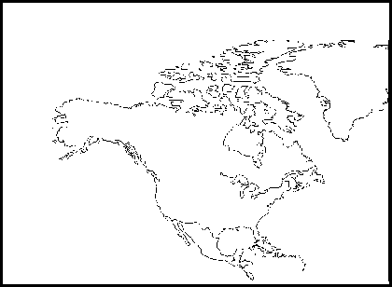
L’Amérique est le continent le plus long. Il est composé de deux étendues de terre reliées entre elles par une étroite bande de terre. On distingue don l’Amérique du Nord et l’Amérique du Sud.

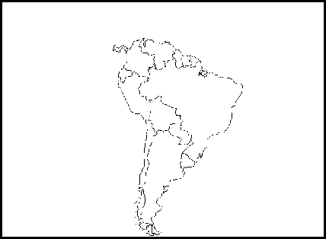

Le plus petit des continents est l’Océanie. C’est aussi le moins peuplé.
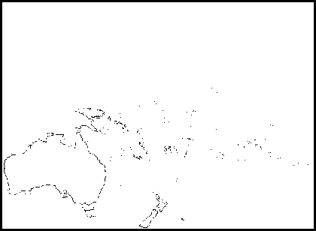

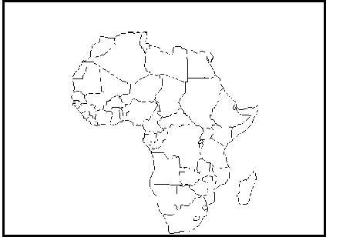
L’Afrique est le continent où il fait le plus chaud.

Le continent antarctique se trouve au pôle sud. Son sol est recouvert d’une épaisse couche de glace.
Personne ne vit là-bas sauf les phoques et les manchots qui supportent les températures très basses.
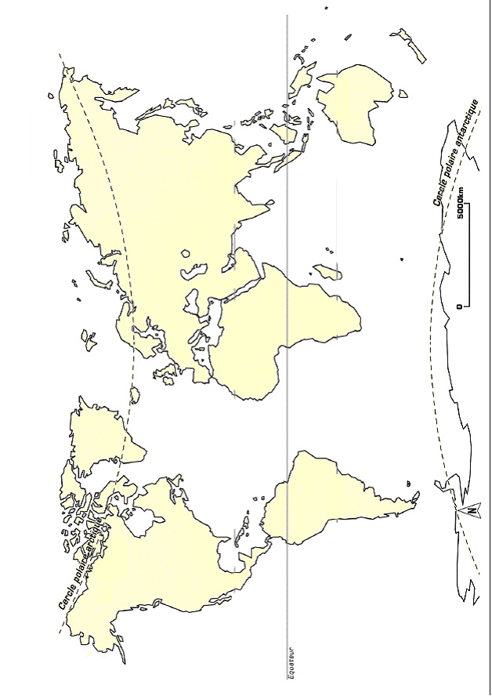
LA TERRE
Continents et océans
Evaluation diagnostique

Qu’est-ce qu’un continent ?

_____________________________________________________________

_____________________________________________________________

Quelle est la différence entre un océan et une île ?

_____________________________________________________________

_____________________________________________________________

Sais-tu sur quel continent nous vivons ?

____________________________________________________________

_____________________________________________________________

Sais-tu quel océan borde la France ?

_____________________________________________________________

Pourquoi appelle-t-on la Terre la planète bleue ?

_____________________________________________________________

_____________________________________________________________

LA TERRE
Continents et océans
Evaluation diagnostique

Qu’est-ce qu’un continent ?

_____________________________________________________________

_____________________________________________________________

Quelle est la différence entre un océan et une île ?

_____________________________________________________________

_____________________________________________________________

Sais-tu sur quel continent nous vivons ?

____________________________________________________________

_____________________________________________________________

Sais-tu quel océan borde la France ?

_____________________________________________________________

Pourquoi appelle-t-on la Terre la planète bleue ?

_____________________________________________________________

_____________________________________________________________

LA TERRE
Continents et océans
Evaluation finale

Qu’est-ce qu’un continent ?

_____________________________________________________________

_____________________________________________________________

Quelle est la différence entre un océan et une île ?

_____________________________________________________________

_____________________________________________________________

Sais-tu sur quel continent nous vivons ?

____________________________________________________________

_____________________________________________________________

Sais-tu quel océan borde la France ?

_____________________________________________________________

Pourquoi appelle-t-on la Terre la planète bleue ?

_____________________________________________________________

_____________________________________________________________

LA TERRE
Continents et océans
Evaluation finale

Qu’est-ce qu’un continent ?

_____________________________________________________________

_____________________________________________________________

Quelle est la différence entre un océan et une île ?

_____________________________________________________________

_____________________________________________________________

Sais-tu sur quel continent nous vivons ?

____________________________________________________________

_____________________________________________________________

Sais-tu quel océan borde la France ?

_____________________________________________________________

Pourquoi appelle-t-on la Terre la planète bleue ?

_____________________________________________________________

_____________________________________________________________

EVALUATION DES CONNAISSANCES
GEOGRAPHIE
La Terre : Continents et océans
- Écrire sur la carte les noms des continents et des océans.
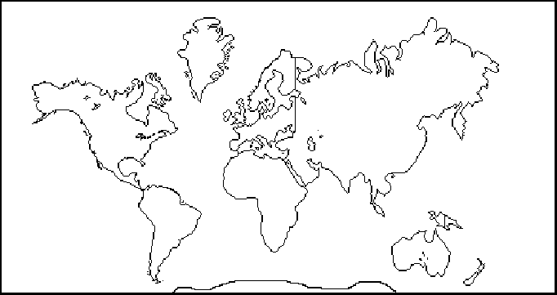
- Indique sur la carte ci-dessus les quatre points cardinaux

- Entoure la bonne réponse :

- A quel continent appartient la France ?
Asiatique Européen Français

- Par quoi sont occupés les deux tiers de la surface de la Terre ?
Par de la terre par les continents par les mers et les océans
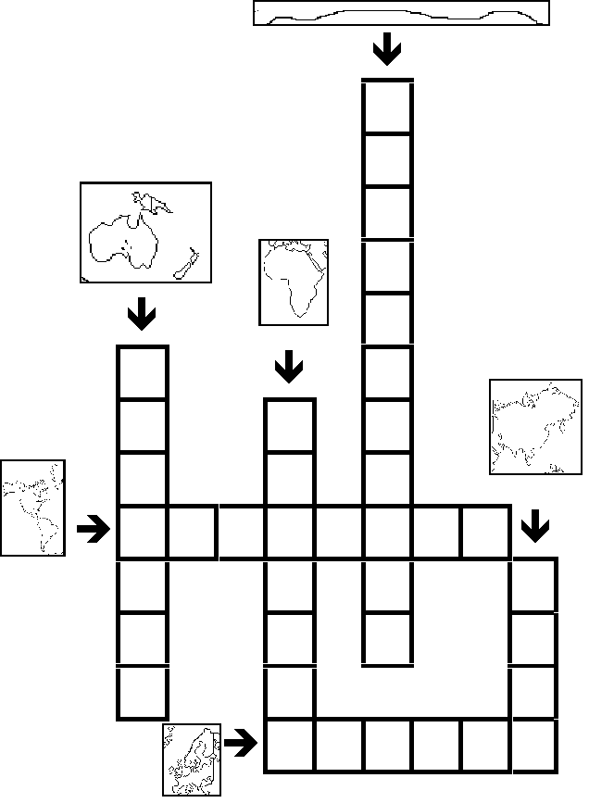
- Remplis cette grille de mots croisés

